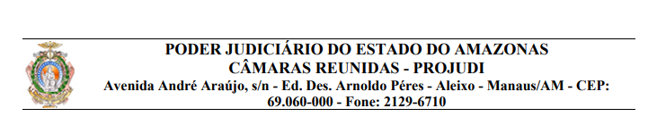

COMUNICADO

Informamos que em virtude da ausência de processos judiciais pautados, não houve sessão virtual no período de 19 a 25 de novembro de 2025.

Davene Tamborini Lopes
Secretária das Câmaras Reunidas

